Tételminták

ÉNEK – ZENE

KÖZÉPSZINTŰ ÍRÁSBELI ÉRETTSÉGI
FELADATSOR

Zenefelismerés
(a zenefelismerés hangzó anyagának jegyzékét a javítási útmutató tartalmazza)

Nyolc zenei idézetet fog hallani, valamennyit egyszer. A felcsendülő részletek mindegyikéhez három-három (a, b, c) kérdés tartozik. Hallgassa meg a szemelvényeket és válaszoljon a kérdésekre a feladatlap megfelelő soraiban!

- a) Ki a zeneszerző?………………………………………………….

b) Mi a mű címe?……………………………………………………

c) Mi a műfaja?……………………………………………………...

3 pont

- a) Ki a zeneszerző?…………………………………………………

b) Mi a mű címe?…………………………………………………...

c) Melyik nemzet folklórjából származik a szöveg?………………..

3 pont

- a) Ki a zeneszerző?………………………………………………….

b) Mi a zenemű címe?………………………………………………

c) Mi a műfaja?……………………………………………………..

3 pont

- a) Ki a zeneszerző?………………………………………………….

b) Mi az opera címe?………………………………………………..

c) Kinek a költeményét zenésíti meg az ária?……………………….

3 pont

- a) Ki a zeneszerző?……………………………………………….

b) Mi a zenemű?………………………………………………….

c) Melyik tételből való a hallott részlet?………………………….

3 pont
- a) Ki a zeneszerző?……………………………………………….

b) Mi a zenekari szvit hangneme?………………………………..

c) Mi a szvit?……………………………………………………..

3 pont

- a) Ki a zeneszerző?………………………………………………

b) Mi a mű címe?………………………………………………...

c) Mi a zenemű műfaja?………………………………………….

3 pont

- a) Ki a zeneszerző?………………………………………………

b) Mi a mű címe?………………………………………………..

c) Nevezze meg a hallott szólóhangszert!……………………….

3 pont

A következő feladatok megoldására 2,5 óra (150 perc) áll rendelkezésére. Ezt az időt tetszés szerint oszthatja meg az alábbi feladatok között.

Zenetörténet

9. Ismertesse a barokk korszak oratorikus műfajait! A dolgozat terjedelme kötetlen.
(Térjen ki a műfajok szövegválasztására, tételtípusaira, előadó együttesére.
Nevezze meg a legjelentősebb zeneszerzőket és műfajonként legalább egy-egy művet!)

30 pont

- Csoportosítsa az alábbi műfajokat zenetörténeti korszakok szerint! A műfajok betűjelét írja a korszak mellé!

a) vonósnégyes, b) fúga, c) szvit, d) madrigál, e) szimfónia, f) motetta g) concerto grosso

Reneszánsz:……………………………………….

Barokk:…………………………………………..

Bécsi klasszicizmus:……………………………….
7 pont

- Ki a zeneszerzője a következő operáknak:
Trisztán és Izolda, Lohengrin, A bolygó hollandi?

A zeneszerző neve:…………………………………

1 pont

12. "A tenorszólóra, vegyes karra és zenekarra írt mű 1923-ban egyesítésének, Pest és Buda 50. évfordulóján hangzott el először. Szövege egy 1561-ben írt szabad zsoltárfordítást vesz alapul." Ki a zeneszerző és a szöveg írója? Mi a mű címe?

- A zeneszerző neve:……………………………………..

- A zsoltárfordítás írója:………………………………….

- A mű címe:……………………………………………...

3 pont

13. Keresse meg az alábbi zeneművek szerzőjét! Vonallal kapcsolja össze a megfelelő
párokat!

a) Bolero Bartók

b) Cantata profana Kodály

c) Carmina Burana Ravel

d) Galántai táncok Orff

e) Rhapsody in Blue Debussy

Gershwin
5 pont

- Mi a tercett? Határozza meg a fogalmat! A választ írja a pontokkal jelölt helyre!

……………………………………………………………………………...

1pont

- Hogy nevezik a katolikus vallás gyakorlatában fennmaradt, egyszólamú, latin szövegű,
kötetlen ritmusú, kíséret nélküli dallamokat?

A dallamok gyűjteménye:…………………………….
1 pont

- "XVI. századi magyar műzenei műfaj. Elbeszélő jellegű verses szövegek megzenésített
formája. A szerző többnyire a dal előadója is, aki énekét hangszerrel kíséri." Melyik
műfajról szól a leírás? Ki volt legjelentősebb képviselője?

- A műfaj elnevezése:…………………………………

- A műfaj képviselője:…………………………………

2 pont

Zeneelmélet

- Keresse meg és karikázza be a kottában a szomszédos dallamhangok közötti nagy terc (n3) lépéseket!

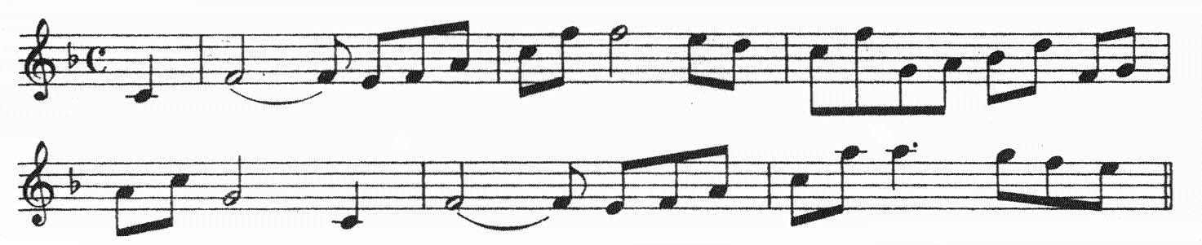
3 pont

- Írja a csillaggal jelölt hangok alá ábc - s hangnevüket!

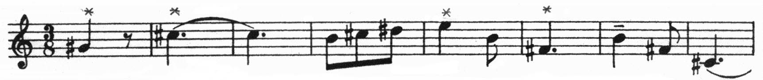

4 pont

- Mi a crescendo magyar jelentése és kottajele?

- Jelentése:………………………………..

- Jelölése:………………………………...

2 pont

- Írja be a hiányzó ütemvonalakat az ütemmutatónak megfelelően!

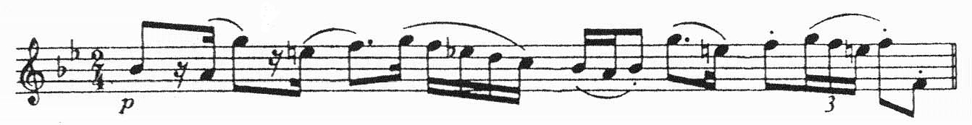
1 pont

- Kottázzon le egy dúr és egy moll hármashangzatot a megadott alaphangra!

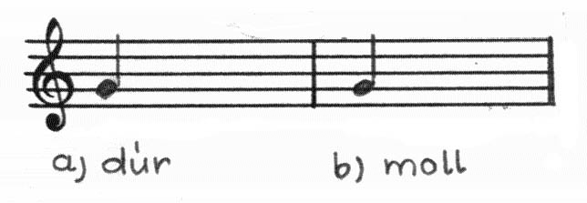
2 pont

- Pótolja a hiányzó előjegyzést úgy, hogy a kottaképen dúr hangsor legyen!
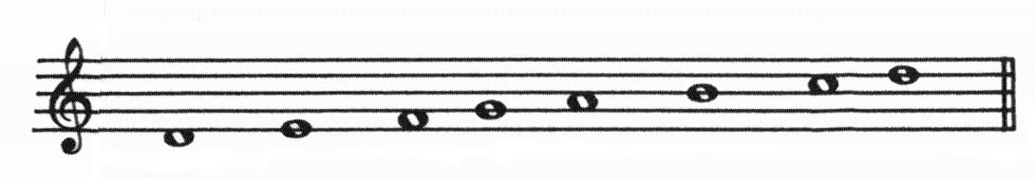
1 pont

- Válassza ki az alábbi szakkifejezések magyar megfelelőjét! Vonallal kapcsolja össze az
azonos jelentésű párokat!

a) Allegro lépkedve

b) Andante gyorsan

c) Legato lassan

d) Piano halkan

kötve

4 pont

- Melyik hangszerről szól a leírás?
"A fafúvós-család legmélyebb hangú tagja. Ugyanúgy kettős nyelvű a nádja, mint az oboának. Legmélyebb hangjaihoz körülbelül három méter hosszúságú törzsre lenne szükség. Ezért kell kétrét összehajtani és megfelelő csővel összekötni. Erre utal a hangszer neve, amely rőzseköteget, nyalábot jelent."

A hangszer neve:…………………………
1 pont

Dallamátírás

- Kottázza le az alábbi betűkottás dallamot a megadott kezdőhangról indulva!

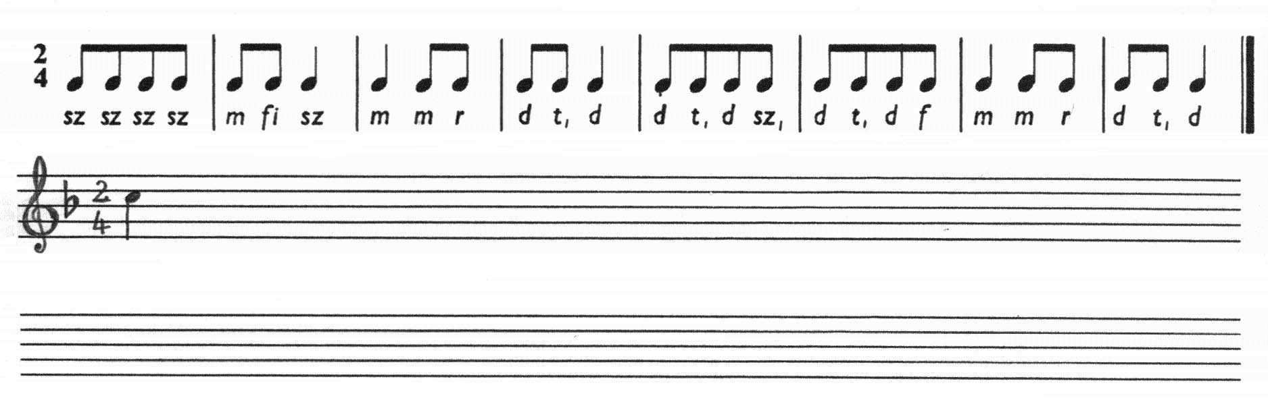

8 pont

Útmutató a középszintű írásbeli érettségi feladatsorához
(Tanári példány)

A feladatsor négy témakörbe (zenefelismerés, zenetörténet, zeneelmélet, dallamátírás) csoportosított 25 feladatból áll. A feladatok megoldására vonatkozó információkat a feladatlap tartalmazza.

Zenefelismerés
Az 1-8. feladatok zenei anyaga felvételről (kazettáról) hangzik el. A felvételt megszakítás nélkül, egyszer kell lejátszani. A bejátszások időtartama 1–1,5 perc. A zenei szemelvények közt időt kell hagyni a válaszok beírására. A válaszadásra a hangfelvétel ad lehetőséget, de ezt követően körülbelül 15 percig még tovább dolgozhatnak a vizsgázók a feladatokon.
A zenefelismerés feladataira fél óra (30 perc) használható fel!

Zenetörténet
A 9-16. feladatok két típusba sorolhatók. A 9. egy zenetörténeti téma részletes kifejtését, kidolgozását kívánja meg a vizsgázóktól, a 10-16. pedig rövid teszt-jellegű feladat.

Zeneelmélet
A 17-23. feladatokhoz nincs kiegészítő anyag (pl. diktálás, kazetta, stb.). A megoldáshoz adható tájékoztatás a feladatlapon olvasható.

Dallamátírás
A 25. feladatban a betűkottával megadott dallamot kell lekottázni a vizsgázóknak.

A zenetörténet, a zeneelmélet, és a dallamátírás feladataira együttesen 2,5 óra (150 perc) használható fel!

Értékelés
A feladatsor pontrendszere százalékpont alapú. (1 pont = 1%, a teljes feladatsor hibátlan megoldása pedig 100 pont = 100%).
Az értékelés a feladatlapon történik. A feladatonként adható maximális pontszámot a feladatlap rögzíti. A zenefelismerés feladatai, a zenetörténet 10-16. feladata, valamint a zeneelmélet feladatok értékelése javítókulcs segítségével történik. Minden feladatelem (= kis betűvel jelölt részfeladat) 1 vagy 0 pontot kap attól függően, hogy megoldása hibátlan vagy hibás.
Az értékeléskor nyelvhelyességi szempontokat nem kell figyelembe venni!

Javítókulcs

Zenefelismerés
1.a) Vivaldi, b) A négy évszak, c) versenymű / hegedűverseny.
2.a) Bartók, b) Cantata profana, c) román/román kolinda.
3.a) Händel, b) Messiás, c) oratórium.
4.a) Erkel, b) Bánk bán, c) Vörösmarty.
5.a) Beethoven, b) V. szimfónia, c) IV. tétel.
6.a) Bach, b) h-moll, c) tánctételek sorozata.
7.a) Liszt, b) Les Préludes, c) szimfonikus költemény.
8.a) Gershwin, b) Rhapsody in Blue.

Zenetörténet
9. A feladatot 0-30 ponthatárok között kell értékelni.(A teljesítmény megállapításához segítséget jelenthetnek a tétel kidolgozásához adott szempontok, amelyek a feladatlapon olvashatók.)
10. Reneszánsz: d) f). Barokk: b) c) g). Bécsi klasszikus: a) e).
11. Wagner.
12. a) Kodály, b) Kecskeméti Vég Mihály, c) Psalmus Hungaricus.
- a) Bolero - Ravel, b) Cantata profana - Bartók, c) Carmina Burana - Orff,
d) Galántai táncok - Kodály, e) Rhapsodyin Blue - Gershwin.
- Három énekhangra írt mű / három énekesből álló kamaraegyüttes.
- Gregorián ének / gregorián.
- A) históriás ének, b) Tinódi Lantos Sebestyén.

Zeneelmélet
17. a) első ütemben: f-á, b) harmadik ütemben: bé-d, c) ötödik ütemben: f-á.
- a) gisz, b) cisz, c) e, d) fisz.
- a) növekvő hangerővel / erősítve b) <

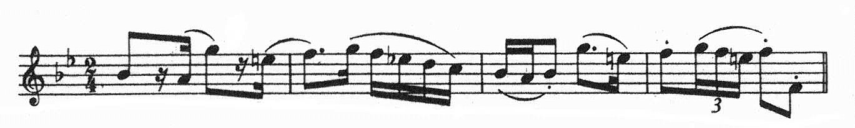

21.
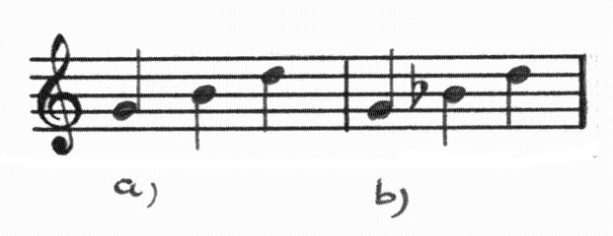

22.
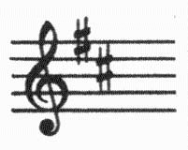

- a) Allegro - gyorsan, b) Andante - lépve, c) Legato - kötve, d) Piano - halkan.
- fagott.

Dallamátírás
- Minden hibátlan ütem 1 pont.

KÖZÉPSZINTŰ

GYAKORLATI / SZÓBELI VIZSGA

A vizsga lebonyolítása:
- Felkészülési idő: 30 perc
- Felkészüléshez használható segédanyagok: hangvilla, a „b” tétel kidolgozásához tiszta kottaanyag, és az iskola pecsétjével ellátott jegyzet/hangjegyfüzet
- „c” tétel: a tanár által előzőleg kiválasztott 20 db, maximum 2 # - 2b előjegyzési körben mozgó, hangjegyről olvasható zenei anyag.
(Tegzes György: Hétfokú olvasógyakorlatok I., illetve hangnemi kitérést nem tartalmazó, periódus terjedelmű klasszikus zenei idézetek)
- A vizsgázó az "a" - "b" - tételekkel egy időben húzza a "c" - tételt, így a gyakorlati / szóbeli vizsga felkészülési ideje alatt (30 perc) van ideje átnézni a lapról olvasás kottáját is.

Gyakorlati / szóbeli vizsgalap
1. számú MINTA

- Népdal:
A bolhási kertek alatt…
  - Énekelje el emlékezetből a dalt szöveggel, két versszakkal.
  - Ismertesse a népdal jellemzőit. (Szempontok: stílusréteg, szerkezet, dallamvonal, hangnem, előadásmód, kialakulásának ideje, ritmikai érdekességek)

- Műdal:
Ut queant laxis
  - Énekelje el emlékezetből latinul, a stílusnak megfelelő kifejező előadással.
  - Fejtse ki a dallamhoz tartozó zenetörténeti vonatkozásokat, beszéljen a dallam típusáról, keletkezésének körülményeiről, a korszakhoz társítható építészeti stílusról.
- Lapról olvasás:
  - Énekelje el szolmizálva a kapott zenei anyagot!

Gyakorlati / szóbeli vizsgalap
2. számú MINTA

- Népdal:
A nagy bécsi kaszárnyára …
  - Énekelje el emlékezetből a dalt szöveggel, két versszakkal.
  - Ismertesse a népdal jellemzőit. (Szempontok: stílusréteg, szerkezet, dallamvonal, hangnem, előadásmód, kialakulásának ideje, alkalmazkodó ritmus értelmezése)

- Műdal:
Moniot d'Arras: Nyári ének
  - Énekelje el emlékezetből szöveggel a dalt.
  - Elemezze a dalt formai, ritmikai és előadásbeli szempontok alapján. Helyezze el az adott történelmi korban. Keressen társművészeti kapcsolatokat.

c) Lapról olvasás:
- Énekelje el szolmizálva a kapott zenei anyagot!

Gyakorlati / szóbeli vizsgalap
3. számú MINTA

- Népdal:
A Vidrócki híres nyája …
  - Énekelje el emlékezetből a dalt szöveggel, két versszakkal.
  - Határozza meg műfaját és a népdal jellemzőit (előadásmód, korona - fermáta - értelmezése, történeti vonatkozások)

- Műdal:
Neidhardt v. R.: Májusi ének
  - Énekelje el emlékezetből szöveggel a dalt.
  - Elemezze a dalt formai, ritmikai és előadásbeli szempontok alapján. Helyezze el az adott történelmi korban. Keressen társművészeti kapcsolatokat.

- Lapról olvasás:
- Énekelje el szolmizálva a kapott zenei anyagot!

Gyakorlati / szóbeli vizsgalap
4. számú MINTA

- Népdal:
Annyi bánat a szívemen…
- Énekelje el emlékezetből a dalt szöveggel, két versszakkal.
- Ismertesse a népdal jellemzőit! (Szempontok: stílusréteg, dallamvonal, előadásmód, hangsor, műzenei vonatkozások)

- Műdal:
Egervár viadaljáról való ének
  - Énekelje el emlékezetből a dalt, két versszakkal
  - Határozza meg a dal műfaji jellemzőit, beszéljen a dal szerzőjéről, annak történelmi szerepéről

c) Lapról olvasás:
- Énekelje el szolmizálva a kapott zenei anyagot!

Gyakorlati / szóbeli vizsgalap
5. számú MINTA

- Népdal:
Béres legény …
- Énekelje el emlékezetből a dalt szöveggel, két versszakkal.
- Ismertesse a népdal jellemzőit. (Szempontok: stílusréteg, dallamvonal, szerkezet, előadásmód, ritmika)

- Műdal:
Händel: Hímes rétek
  - Énekelje el az ária első szakaszát szöveggel kottából, tanári zongorakísérettel.
  - Határozza meg az ária műfaját, beszéljen annak formai felépítéséről; a zenetörténeti korról, melyben keletkezett.

c) Lapról olvasás:
- Énekelje el szolmizálva a kapott zenei anyagot!

Gyakorlati / szóbeli vizsgalap
6. számú MINTA

- Népdal:
Beteg asszony …
  - Énekelje el emlékezetből a dalt szöveggel, két versszakkal.
  - Ismertesse a népdal jellemzőit. (Szempontok: stílusréteg, szerkezet, dallamvonal, előadásmód, módosított hangok, helye a műzenében - feldolgozása)

- Műdal:
Händel: Csordul a könnyem
  - Énekelje el az áriát szöveggel kottából, tanári zongorakísérettel
  - Határozza meg az ária műfaját, beszéljen annak formai felépítéséről, ennek a formának az előzményeiről, melyek az előző korokba nyúlnak vissza.

- Lapról olvasás:
- Énekelje el szolmizálva a kapott zenei anyagot!

Gyakorlati / szóbeli vizsgalap
7. számú MINTA

- Népdal:
Dunaparton van egy malom …
  - Énekelje el emlékezetből a dalt szöveggel, két versszakkal.
  - Ismertesse a népdal jellemzőit.(Szempontok: stílusréteg, szerkezet, dallamvonal, előadásmód, módosított hangok, ütemmutató, helye a műzenében – feldolgozása)

- Műdal:
Haydn: Falusi jókedv
  - Énekelje el a dalt az első versszakkal, szöveggel emlékezetből, tanári zongorakísérettel.
  - Elemezze formai szempontból a dalt.
  - Beszéljen átfogóan a zenetörténeti korszakról.

- Lapról olvasás:
- Énekelje el szolmizálva a kapott zenei anyagot!

Gyakorlati / szóbeli vizsgalap
8. számú MINTA

- Népdal:
Elindultam szép hazámból …
  - Énekelje el emlékezetből a dalt szöveggel, két versszakkal.
  - Ismertesse a népdal jellemzőit. (Szempontok: stílusréteg, dallamvonal, előadásmód. A dallam feldolgozása)

- Műdal:
Haydn: Szerenád
  - Énekelje el a dalt két versszakkal, szöveggel emlékezetből, tanári zongorakísérettel.
  - Beszéljen a dal műfajáról, a dalhoz kapcsolódó zenei fogalmakról.
  - Beszéljen a kapcsolódó zenetörténeti korszakról, a társművészeti vonatkozásokról.

c) Lapról olvasás:
- Énekelje el szolmizálva a kapott zenei anyagot!

Gyakorlati / szóbeli vizsgalap
9. számú MINTA

- Népdal:
Erdő mellett estvéledtem …
  - Énekelje el emlékezetből a dalt szöveggel, két versszakkal.
  - Ismertesse a népdal jellemzőit. (Szempontok: stílusréteg, dallamvonal, előadásmód. A dallam feldolgozása)

- Műdal:
Haydn: Egykedvűség
  - Énekelje el a dalt egy versszakkal, szöveggel emlékezetből, tanári zongorakísérettel.
  - Beszéljen a dal műfajáról, a dalhoz kapcsolódó zenei fogalmakról.
  - Mutassa be röviden zenetörténeti korszakot, különös tekintettel a korszak magyar vonatkozásaira.

Lapról olvasás:
- Énekelje el szolmizálva a kapott zenei anyagot!

Gyakorlati / szóbeli vizsgalap
10. számú MINTA

- Népdal:
Este, este, de szerelmes kedd este …
  - Énekelje el emlékezetből a dalt szöveggel, két versszakkal.
  - Ismertesse a népdal jellemzőit. (Szempontok: stílusréteg, szerkezet, dallamvonal, ütemmutató, hangnem előadásmód)

- Műdal:
Mozart: Jöjj drága május
  - Énekelje el a dalt egy versszakkal, szöveggel emlékezetből, tanári zongorakísérettel.
  - Határozza meg a dal műfaját, elemezze formailag.
  - Jellemezzen egy szabadon választott Mozart operahőst.

- Lapról olvasás:
- Énekelje el szolmizálva a kapott zenei anyagot!

Gyakorlati / szóbeli vizsgalap
11. számú MINTA

- Népdal:
Gyújtottam gyertyát …
  - Énekelje el emlékezetből a dalt szöveggel, két versszakkal.
  - Ismertesse a népdal jellemzőit. (Szempontok: stílusréteg, szerkezet, dallamvonal, ritmusának jellemzői, előadásmód. A dallam feldolgozása)

- Műdal:
Beethoven: A tarisznyás (mormotás) fiú dala
  - Énekelje el a dalt szöveggel emlékezetből, két versszakkal, tanári zongorakísérettel.
  - Határozza meg a műfajt, elemezze a formát.

- Lapról olvasás:
- Énekelje el szolmizálva a kapott zenei anyagot!

Gyakorlati / szóbeli vizsgalap
12. számú MINTA

- Népdal:
Hej rozmaring, rozmaring …
  - Énekelje el emlékezetből a dalt szöveggel, két versszakkal.
  - Ismertesse a népdal jellemzőit. (Szempontok: stílusréteg, szerkezet, dallamvonal, előadásmód, alkalmazkodó ritmus)

- Műdal:
Beethoven: Százszorszép
  - Énekelje el a dalt szöveggel emlékezetből, két versszakkal, tanári zongorakísérettel.
  - Határozza meg a műfajt, elemezze a formát.
  - Beszéljen a bécsi klasszika magyar zenetörténeti vonatkozásairól.

- Lapról olvasás:
- Énekelje el szolmizálva a kapott zenei anyagot!

Gyakorlati / szóbeli vizsgalap
13. számú MINTA

- Népdal:
Istenem, Istenem, áraszd meg a vizet …
  - Énekelje el emlékezetből a dalt szöveggel, két versszakkal.
  - Ismertesse a népdal jellemzőit. (Szempontok: stílusréteg, szerkezet, dallamvonal, előadásmód, balladai vonatkozások, a dó - re - mi hangok jelentősége - recitálás)

- Műdal:
Beethoven: IX. szimfónia IV. tétel - Örömóda
  - Énekelje el a dallamot emlékezetből, tetszés szerinti szövegválasztással (magyar vagy német) kíséret nélkül
  - Beszéljen a IX. szimfónia IV. tételéről.

- Lapról olvasás:
- Énekelje el szolmizálva a kapott zenei anyagot!

Gyakorlati / szóbeli vizsgalap
14. számú MINTA

- Népdal:
Katona vagyok én …
  - Énekelje el emlékezetből a dalt szöveggel, két versszakkal.
  - Ismertesse a népdal jellemzőit. (Szempontok: stílusréteg, szerkezet, dallamvonal, előadásmód, kapcsolatok a széphistória műfajával)

- Műdal:
Simonffy: Három a tánc
  - Énekelje el a dalt szöveggel emlékezetből kíséret nélkül
  - Beszéljen a dal műfajának jellemzőiről, e magyar zenetörténeti kor történelmi szerepéről.

- Lapról olvasás:
- Énekelje el szolmizálva a kapott zenei anyagot!

Gyakorlati / szóbeli vizsgalap
15. számú MINTA

- Népdal:
Körösfői kertek alatt …
  - Énekelje el emlékezetből a dalt szöveggel, két versszakkal.
  - Ismertesse a népdal jellemzőit. (Szempontok: stílusréteg, szerkezet, dallamvonal, előadásmód, a dó - re - mi hangok jelentősége, földrajzi vonatkozások)

- Műdal:
Schubert: A muzsikához
  - Énekelje el a dalt két versszakkal, szöveggel kottából tanári zongorakísérettel.
  - Határozza meg a műfajt
  - Beszéljen a zongorakíséret szerepéről a szerző művében

- Lapról olvasás:
- Énekelje el szolmizálva a kapott zenei anyagot!

Gyakorlati / szóbeli vizsgalap
16. számú MINTA

- Népdal:
Magos kősziklának …
  - Énekelje el emlékezetből a dalt szöveggel, két versszakkal.
  - Ismertesse a népdal jellemzőit. (Szempontok: stílusréteg, szerkezet, dallamvonal, előadásmód, irodalmi és műzenei vonatkozások)

- Műdal:
Schubert: Hová?
  - Énekelje el a dal első szakaszát szöveggel, emlékezetből tanári zongorakísérettel
  - Beszéljen a dal műfajának jelentőségéről Schubert életművében

- Lapról olvasás:
- Énekelje el szolmizálva a kapott zenei anyagot!

Gyakorlati / szóbeli vizsgalap
17. számú MINTA

- Népdal:
Megkötöm lovamat …
  - Énekelje el emlékezetből a dalt szöveggel, két versszakkal.
  - Ismertesse a népdal jellemzőit. (Szempontok: stílusréteg, szerkezet, dallamvonal, előadásmód)

- Műdal:
Schumann: Zöld hímes rét
  - Énekelje el a dalt egy versszakkal, szöveggel emlékezetből, tanári zongorakísérettel.
  - Határozza meg a műfajt és beszéljen a dallam és a zongorakíséret kapcsolatáról

- Lapról olvasás:
- Énekelje el szolmizálva a kapott zenei anyagot!

Gyakorlati / szóbeli vizsgalap
18. számú MINTA

- Népdal:
Megrakják a tüzet …
  - Énekelje el emlékezetből a dalt szöveggel, két versszakkal.
  - Ismertesse a népdal jellemzőit. (Szempontok: stílusréteg, szerkezet, dallamvonal, hangnem, előadásmód)

- Műdal:
Verdi: Nabucco - Rabszolgák kara (első szakasz)
  - Énekelje el a szemelvényt szöveggel emlékezetből, tanári zongorakísérettel.
  - Beszéljen a romantikus opera műfajáról.

- Lapról olvasás:
- Énekelje el szolmizálva a kapott zenei anyagot!

Gyakorlati / szóbeli vizsgalap
19. számú MINTA

- Népdal:
Most jöttem Gyuláról …
  - Énekelje el emlékezetből a dalt szöveggel, két versszakkal.
  - Ismertesse a népdal jellemzőit. (Szempontok: stílusréteg, szerkezet, dallamvonal, hangnem, előadásmód)

- Műdal:
Brahms: Bölcsődal
  - Énekelje el a dalt szöveggel emlékezetből, tanári zongorakísérettel.
  - Beszéljen a szerző és a magyar zene kapcsolatáról.

- Lapról olvasás:
- Énekelje el szolmizálva a kapott zenei anyagot!

Gyakorlati / szóbeli vizsgalap
20. számú MINTA

- Népdal:
Röpülj páva, röpülj …
  - Énekelje el emlékezetből a dalt szöveggel, két versszakkal.
  - Ismertesse a népdal jellemzőit. (Szempontok: stílusréteg, szerkezet, dallamvonal, előadásmód. A dallam feldolgozása)

- Műdal:
Ravel: Bolero - a téma első része
  - Énekelje el a téma első felét kottából szolmizálva
  - Beszéljen a mű hangszereléséről

- Lapról olvasás:
  - Énekelje el szolmizálva a kapott zenei anyagot!

KÖZÉPSZINTŰ GYAKORLATI / SZÓBELI VIZSGA
ÉRTÉKELÉSI ÚTMUTATÓ

I. A gyakorlati / szóbeli vizsga feladatsora
a) Népdaléneklés és elemzés emlékezetből
b) Műdaléneklés emlékezetből vagy kottából, a kapcsolódó ismeretek kifejtése
c) Lapról éneklés

II. Értékelési szempontsor feladatok szerint

"a" - tétel: Népdaléneklés

A feladat megoldása akkor hibátlan, ha a vizsgázó a népdalt
  - tiszta intonációval,
  - hangterjedelmének megfelelő magasságban,
  - pontos ritmusban,
  - megfelelő dinamikai árnyalással,
  - a dalnak megfelelő tempóban,
  - érthető szövegmondással,
  - biztos dallam- és szövegtudással,
  - bizonyos átéléssel adja elő.

A több versszakos népdalok esetében is csak két versszakot adjon elő a vizsgázó. A többletversszakokkal történő éneklésért külön pont nem adható. A vizsgázó hangi adottságait külön nem pontozhatjuk!

Népdal elemzése emlékezetből

Elemezni az énekelt dalt kell. Az elemzés szempontjait az „a” - tétel tartalmazza, azonban általánosságban elmondható, hogy szinte valamennyi népdalnál elemezhető a dal sorszerkezete; stílusa; megállapítható a dal a hangkészlete, hangneme.

„b" - tétel: Műdaléneklés

A műdaléneklés értékelésekor az előadásra vonatkozóan a népdaléneklésnél leírt szempontok érvényesek. A műdalt a műjegyzékben megadott terjedelemben kell előadni.

A műdalénekléshez kötődő zenei ismeretek kifejtése

Miután a dalt a vizsgázó elénekelte, kezébe veheti akkor is a kottát, ha a dalt éppen emlékezetből is kellett felidéznie. A vizsgafeladat nem terjed ki az énekelt dal részletes elemzésére, de a kottakép megkönnyítheti a szóbeli feleletet.
Lehetséges a dalhoz tartozó zenetörténeti kor általános bemutatása, mely során a vizsgázó utalhat a legjelentősebb zeneszerzőkre, azok főbb műveire, kiemelve az éppen énekelt dal szerzőjét és annak munkásságát. Szólhat a korszak tipikus műfajairól, formáiról, jellegzetes hangszereikről, az adott korra jellemző főbb zenei irányzatokról és a társművészeti kapcsolódásokról.
„c” - tétel: Lapról olvasás

A feladat szerint a vizsgázónak egy periódus terjedelmű (maximum 8 ütem), modulálás nélküli klasszikus zenei idézetet, vagy egy olvasógyakorlatot kell első látásra elszolmizálnia. A kapott kottakép nem lépheti túl a 2 # - 2b előjegyzési kört.

A „c” feladat jó megoldásának szempontjai:
Az énekelt részletet folyamatosan,
tisztán,
hibátlan dallammal,
pontos ritmusban, szolmizálva kell előadni.

A lapról olvasás tempóját a vizsgázó szabja meg. Ajánlott, hogy éneklés közben a vizsgázó mérőzzön, ütemezzen magának. Az anyagot nem kötelező a kottában megadott abszolút hangmagasság szerint énekelni. Javasolt, hogy a vizsgázó hangi adottságainak megfelelően válassza meg a kezdőhangot.

PONTOZÁSI ÚTMUTATÓ

a) tétel: Népdal éneklése és elemzése

Feladat: Egy népdal éneklése emlékezetből szöveggel, két versszakkal

M e g o l d á s | P o n t o z á s
Tiszta intonálás | 2 pont
Pontos szövegejtés és ritmus | 1 pont
A stílusnak megfelelő, kifejező éneklés | 2 pont
 | Összesen: 5 pont

Feladat: Az énekelt népdal elemzése emlékezetből

M e g o l d á s | P o n t o z á s
A népdal stílusrétegének meghatározása | 1 pont
Szerkezet (forma) meghatározása | 1 pont
Dallamvonal felismerése | 1 pont
Hangsor (hangnem) megállapítása | 1 pont
Kapcsolható népszokások, vagy műzenei vonatkozások (amennyiben ilyen nincs, akkor fölhasználható a pont jutalomként) | 1 pont
 | Összesen: 5 pont

Az „a” tétel feladataira adható összpontszám 5 + 5 pont. Összesen: 10 pont

b) tétel: Egy műdal éneklése és a kapcsolódó ismeretek kifejtése

Feladat: Műdal éneklése a vizsgakövetelmények meghatározása szerint

M e g o l d á s | P o n t o z á s
Tiszta intonáció | 2 pont
Pontos szövegejtés, esetlegesen pontos szolmizáció | 2 pont
Pontos ritmus | 1 pont
A stílusnak megfelelő, kifejező előadásmód (megfelelő tempó és dinamika) | 3 pont
Kíséret nélküli éneklésnél a megfelelő hangmagasság megválasztása, kíséretes dalnál a hangszerrel való együttműködés biztonsága | 2 pont
 | Összesen: 10 pont

Feladat: Az énekelt műdalhoz kapcsolódó ismeretek kifejtése

M e g o l d á s | P o n t o z á s
Az énekelt műdalhoz / zenemű részlethez kapcsolódó zenei ismeretek kifejtése | 3 pont
A kapcsolódó zenetörténeti korszak általános jellemzése | 4 pont
Az énekelt mű műfaji jellemzői | 3 pont
Az énekelt mű formája, előadásbeli jellemzői | 2 pont
Kapcsolatok a társművészetekkel | 3 pont
 | Összesen: 15 pont

A „b” tétel feladataira adható összpontszám 10 + 15 pont. Összesen: 25 pont.

c) tétel: Lapról olvasás

Feladat: Egy periódus terjedelmű, modulálás nélküli klasszikus zenei idézet, vagy egy olvasógyakorlat lapról olvasása szolmizálva 2 # - 2b -ig terjedő hangnemekben.

M e g o l d á s | P o n t o z á s
Tiszta intonáció | 2 pont
Megfelelő hangmagasság megválasztása | 2 pont
Szolmizációs pontosság, biztonság | 2 pont
Ritmikai pontosság | 2 pont
Folyamatos éneklés | 2 pont
 | Összesen: 10 pont

A „c” tétel feladataira adható összpontszám 10 pont.

Értékelési lap

Tétel | Maximális pontszám | % | Témakör | Feladattípus
a | 10  5 | 20  10 | Egy népdal éneklése emlékezetből  Az énekelt népdal elemzése emlékezetből | Éneklés  - reprodukció -
b | 10  15 | 20  30 | Egy műdal éneklése a részletes vizsgakövetelmény táblázatának meghatározása szerint  Az énekelt műdalhoz kapcsolódó zenei ismeretek kifejtése | Éneklés  - reprodukció -
c | 10 | 20 | Lapról olvasás | Éneklés kottáról

Összesen: 50 pont

Tételminták

ÉNEK – ZENE

EMELT SZINTŰ ÍRÁSBELI ÉRETTSÉGI

FELADATSOR

Dallamdiktálás

- Kottázza le a zongorán diktált egyszólamú dallamot az adott kezdőhangról indulva!
A dallam nyolcszor hangzik el.
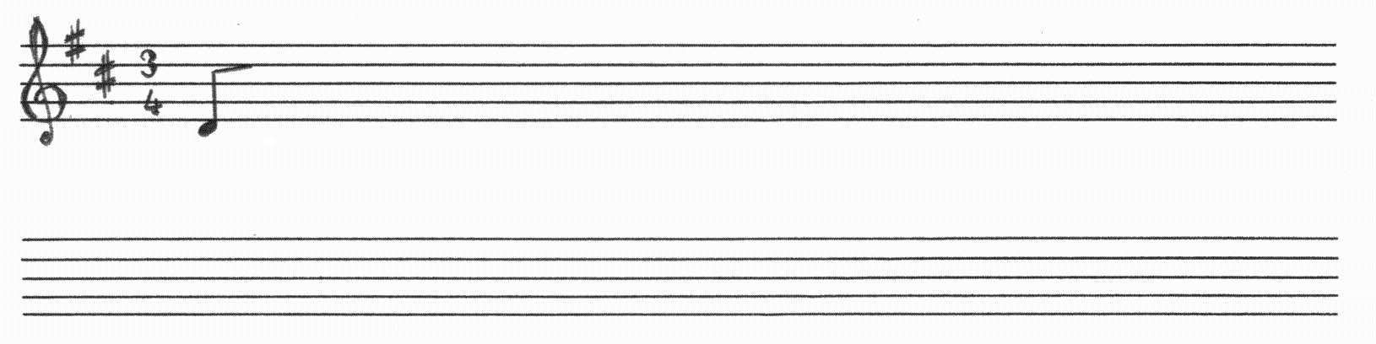

10 pont

- Kottázza le a zongorán diktált kétszólamú dallamot az alábbi kottasorba!
A dallam tízszer hangzik el.

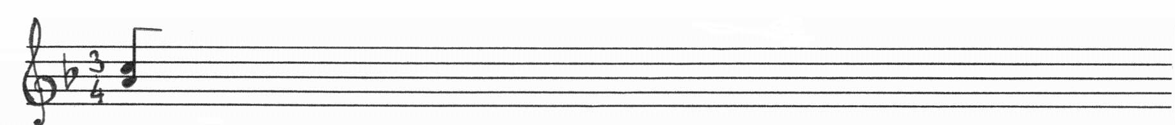

20 pont

Zenefelismerés
(a zenefelismerés hangzó anyagának jegyzékét a javítási útmutató tartalmazza)

Zenei idézeteket fog hallani felvételről, mindegyiket egyszer! Nevezze meg a felhangzó részletek zeneszerzőjét és a zeneművet!

3. a) Zeneszerző:………………………… b) Mű címe:……………………………

2 pont

4. a) Zeneszerző:………………………… b) Mű címe:…………………………….

2 pont
5. a) Zeneszerző:………………………… b) Mű címe:…………………………….

2 pont

6. a) Zeneszerző:…………………………. b) Mű címe:……………………………

2 pont

7. a) Zeneszerző:…………………………. b) Mű címe:……………………………

2 pont

8. a) Zeneszerző:…………………………. b) Mű címe:…………………………….

2 pont

9. a) Zeneszerző:…………………………. b) Mű címe:…………………………….

2 pont

10. a) Zeneszerző:………………………... b) Mű címe:…………………………….

2 pont

11. a) Zeneszerző:………………………… b) Mű címe:……………………………

2 pont

Hallgassa meg a következő zenei részleteket! Nevezze meg a dallamot / témát megszólaltató hangszert! (Az idézetek egyszer hangzanak el.)

12. A hangszer neve:…………………………
1 pont

13. A hangszer neve:…………………………
1 pont

14. A hangszer neve………………………….
1 pont

15. A hangszer neve:…………………………
1 pont

A következő három idézet egy-egy zenetörténeti korszakot / stílust képvisel. Nevezze meg a korszakokat! (A részleteket most is egyszer fogja hallani.)

16. Korszak / stílus:…………………………..
1 pont

17. Korszak / stílus:…………………………..
1 pont

18. Korszak / stílus:…………………………..
1 pont

A zeneelmélet és zenetörténet feladatok megoldására 2,5 óra (150 perc) áll rendelkezésére. Ezt az időt tetszés szerint oszthatja meg az alábbi feladatok között.

Zeneelmélet

19. Vonallal kapcsolja össze a szakkifejezéseket magyar megfelelőjükkel!

a) Largo könnyedén

b) Legato mérsékelten

c) Leggiero ünnepélyesen

d) Maestoso lassan

kötve
4 pont

20. Egészítse ki az alábbi ütemeket szünetjelekkel, az ütemmutatónak megfelelően! A szünetjeleket írja a kottába!

4 pont

21. Írja a modális hangsorok mellé a hangsorok szolmizált alaphangját!

- líd - ………………………..

- dór - ……………………….

- fríg - ……………………….

- mixolíd - …………………..
4 pont

22. Nevezze meg a csillaggal jelölt hármashangzatokat! A hangzatok nevét (betű- és
számjelzéssel) írja a kottakép alá!

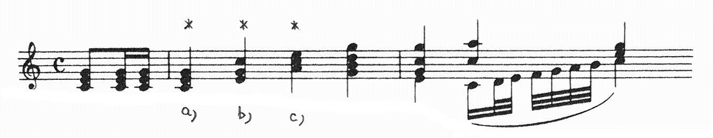
3 pont

23. A nagy szekund (n2) és a szűkített terc (sz3) enharmonikus hangközök. Kottázza le a két
hangközt úgy, hogy mélyebb hangjuk az egyvonalas e (e') legyen!
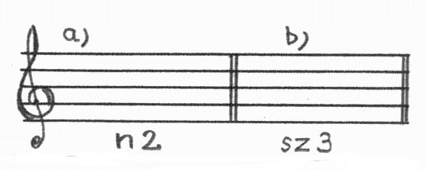
2 pont

24. Mi a basso continuo? A választ írja a pontokkal jelölt helyre!

- Mit jelent a kifejezés?……………………………………………….

- Melyik zenetörténeti korra jellemző?……………………………….

- Nevezzen meg legalább egy continuo - hangszert!……………………

3 pont

Zenetörténet

25. Válasszon egyet az alábbi három cím közül! Dolgozza ki a választott témát a zárójelben megadott szempontok figyelembe vételével!

- A reneszánsz zene énekes műfajai
(Jellemezze a reneszánsz kor művészetét, említse meg kiemelkedő művészeit, tudósait! Ismertesse a vokális műfajokat, a többszólamú szerkesztés fő típusait, a korszak jelentős zeneszerzőit!)

- A klasszikus szimfonikus zenekar és a szimfónia
(Vázolja fel a klasszikus szimfonikus zenekar kialakulását, összetételét, hangszercsoportjait! Ismertesse a szimfónia tételrendjét, a tételek formai sajátosságait! Mutasson rá a szimfónia szerepére a bécsi klasszikus szerzők életművében!)

- A nemzeti romantika Európában és Magyarországon
(Ismertesse a romantika általános stílusjegyeit, a nemzeti jelleg előtérbe kerülését! Sorolja fel a korszak jellemző műfajait, kiemelkedő alkotóit! Mutasson be egy – szabadon választott – alkotást!)

25 pont

Útmutató az emelt szintű írásbeli érettségi feladatsorához
(Tanári példány)

A feladatsor négy témakörbe (dallamdiktálás, zenefelismerés, zeneelmélet és zenetörténet) csoportosított 25 feladatból áll. A feladatok megoldására vonatkozó információkat a feladatlap tartalmazza.

Dallamdiktálás
1. feladat: egyszólamú dallamdiktálás.
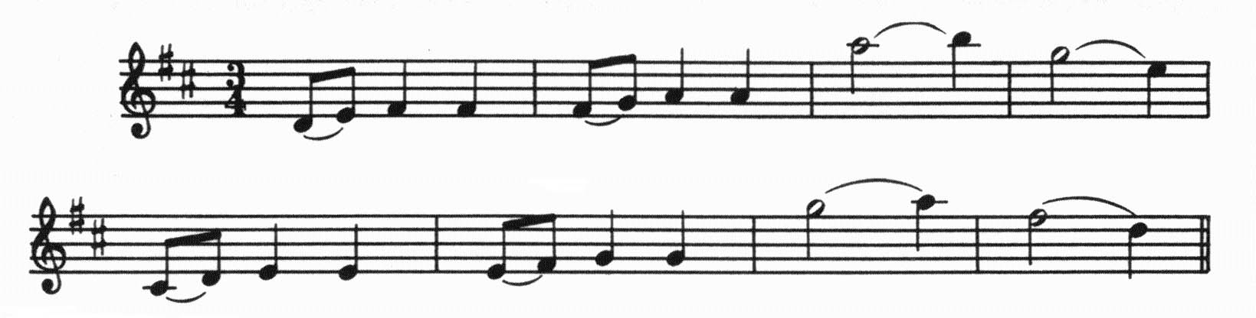
A dallamot nyolcszor kell diktálni zongorán megszólaltatva, egész terjedelmében, mérsékelt tempóban.

2. feladat: kétszólamú dallamdiktálás.
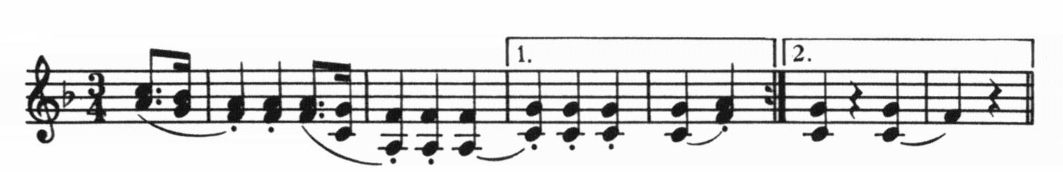
A dallamot tízszer kell diktálni zongorán megszólaltatva, a kottaképnek megfelelően.

Zenefelismerés
A 3-18. feladatok zenei anyaga felvételről (kazettáról) hangzik el. A felvételt megszakítás nélkül, egyszer kell lejátszani. A bejátszások időtartama 1–1,5 perc. A zenei szemelvények közt időt kell hagyni a válaszok beírására. A válaszadásra a felvétel elhangzása alatt, a feladatok közti szünetekben, valamint a 3-18. feladatok meghallgatása után van lehetősége a vizsgázónak.

A dallamdiktálás és a zenefelismerés feladataira összesen 1,5 óra (90 perc) használható fel.

Zeneelmélet
A 19-24. feladatokhoz nincs kiegészítő anyag (pl. diktálás, kazetta, stb.).

Zenetörténet
25. feladat: a vizsgázónak a három témakör egyikét kell írásban kifejteni. A kidolgozandó témakört minden vizsgázó szabadon választhatja a feladatlapon kínált lehetőségek közül.

A zeneelmélet és zenetörténet feladatokra összesen 2,5 óra (150 perc) használható fel.
Értékelés
A feladatsor pontrendszere százalékpont alapú (1 pont = 1%, a teljes feladatsor hibátlan megoldása pedig 100 pont = 100%).
Az értékelés a feladatlapon történik. A feladatonként adható maximális pontszámot a feladatlap rögzíti.

1-2. feladat: az egyszólamú dallam 0-10, a kétszólamú 0-20 ponthatárok között értékelhető, a jó megoldások arányában.
3-24. feladat: az értékelés az alábbi javítókulcs segítségével történik. Minden feladatelem
(= kis betűvel jelölt részfeladat) 1 vagy 0 pontot kap attól függően, hogy megoldása hibátlan vagy hibás.

Javítókulcs
Zenefelismerés
- a) Beethoven, b) Hegedűverseny.
- a) Muszorgszkij, b) Egy éj a kopár hegyen.
- a) Debussy, b) Egy faun délutánja.
- a) Bach, b) II. Brandenburgi verseny.
- a) Brahms, b) IV. szimfónia.
- a) Bartók, b) Concerto.
- a) Mozart, b) d-moll zongoraverseny.
- a) Beethoven, b) III. szimfónia.
- a) Bach, b) Máté-passió.
- Nagybőgő / gordon.
- Gordonka / cselló.
- Szaxofon.
- Klarinét.
- Bécsi klasszicizmus
- Barokk
- Nemzeti romantika / romantika.

Zeneelmélet
- a) Largo - lassan, b) Legato -kötve, c) Leggiero - könnyedén, d) Maestoso - ünnepélyesen /fennségesen.
20.
Az ettől eltérő, de értékében megfelelő szünetjelek is jó megoldásnak számítanak.

21. a) líd = fá, b) dór = ré, c) fríg = mi, d) mixolíd = szó.

22. a) D / dúr, b) D⁶ /dúr szext, c) m / moll.

23.
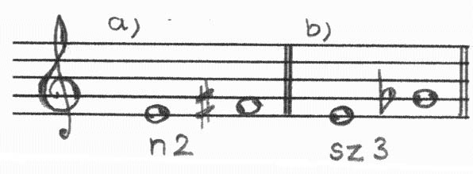

24. a) folyamatos basszus, b) barokk, c) orgona / csembaló / lant.

Zenetörténet
25. A zenetörténet tételt 0 -25 ponthatárok között kell értékelni. (A teljesítmény megállapításához segítséget jelenthetnek a kidolgozáshoz adott szempontok, amelyek a feladatlapon olvashatók.)
Az értékeléskor nyelvhelyességi szempontokat nem kell figyelembe venni!

EMELT SZINTŰ

GYAKORLATI / SZÓBELI VIZSGA

A vizsga lebonyolítása:
- Felkészülési idő: 30 perc
- Felkészüléshez használható segédanyagok: hangvilla, a 2. tétel kidolgozásához és a 3. tétel átnézéséhez tiszta kottaanyag, valamint az iskola pecsétjével ellátott jegyzet/hangjegyfüzet
- 6. tétel: a tanár által előzőleg kiválasztott 20 db, maximum 3# - 3b előjegyzési körben mozgó, hangjegyről olvasható zenei anyag. (Középnehéz moduláló barokk dallam szolmizálva, dó-váltással; periódus terjedelmű, hangnemi kitérést tartalmazó klasszikus zenei idézet; romantika stíluskörében: moduláló középnehéz dallam; középnehéz 20. századi vagy kortárs zenei szemelvény lapról olvasása hangnévvel vagy szolmizálva).
- A vizsgázó a tételekkel egy időben húzza a lapról olvasási tételt, így a gyakorlati / szóbeli vizsga felkészülési ideje alatt (30 perc) van ideje átnézni a lapról olvasás kottáját is.

Gyakorlati /szóbeli vizsgalap
- számú MINTA

- Népdal:
Tiszán innen, Dunán túl …
- Énekelje el emlékezetből a dalt szöveggel, két versszakkal
- Elemezze a dalt emlékezetből (Szempontok: stílusréteg, szerkezet, dallamvonal, hangnem, előadásmód, kialakulásának ideje)

- Műdal:
Kodály Zoltán: Psalmus Hungaricus - Zsoltár dallam
- Énekelje el emlékezetből szöveggel a dallamot
- Elemezze kottából a zsoltárdallamot

- Műzenei szemelvény:
J. S. Bach: c - moll prelúdium és fúga (W.K.) fúgatéma
- Énekelje el a szemelvényt emlékezetből, szolmizálva

- Modális hangsorok:
Dór és eol
- Énekelje el a két hangsort szolmizálva

- Hármas-és négyeshangzatok alaphelyzetben:
- Énekeljen dúr hármashangzatot C hangon kezdve szolmizálva és hangnévvel felfelé és lefelé
- Énekeljen dúr hangnem I. fokú négyeshangzatot D - hangon kezdve szolmizálva és hangnévvel

- Lapról olvasás:
- Énekelje el szolmizálva a kapott anyagot

Gyakorlati / szóbeli vizsgalap
- számú MINTA

- Népdal:
Látod-e te babám …
- Énekelje el emlékezetből a dalt szöveggel, két versszakkal
- Elemezze a dalt emlékezetből (Szempontok: stílusréteg, szerkezet, dallamvonal, hangnem, előadásmód, kialakulásának ideje)

- Műdal:
Tinódi Lantos Sebestyén: Egervár viadaljáról való ének
- Énekelje el emlékezetből szöveggel a dalt
- Elemezze kottából az énekelt dalt

- Műzenei szemelvény:
J. S. Bach: II. Brandenburgi verseny - I. tétel téma
- Énekelje el a szemelvényt emlékezetből, szolmizálva

- Modális hangsorok:
Fríg és mixolíd
- Énekelje el a két hangsort szolmizálva

- Hármas-és négyeshangzatok alaphelyzetben:
- Énekeljen moll hármashangzatot d hangon kezdve szolmizálva és hangnévvel felfelé és lefelé
- Énekeljen dúr hangnem II. fokú négyeshangzatot E - hangon kezdve szolmizálva és hangnévvel

- Lapról olvasás:
- Énekelje el szolmizálva a kapott anyagot

Gyakorlati / szóbeli vizsgalap
- számú MINTA

- Népdal:
Rákóczi kocsmába …
- Énekelje el emlékezetből a dalt szöveggel, két versszakkal
- Elemezze a dalt emlékezetből (Szempontok: stílusréteg, szerkezet, dallamvonal, hangnem, előadásmód, kialakulásának ideje)

- Műdal:
Áll előttem egy virágszál…
- Énekelje el emlékezetből szöveggel a dalt
- Elemezze kottából az énekelt dalt

- Műzenei szemelvény:
Corelli: La folia - téma
- Énekelje el a szemelvényt emlékezetből, szolmizálva

- Modális hangsorok:
Líd és dór
- Énekelje el a két hangsort szolmizálva

- Hármas-és négyeshangzatok alaphelyzetben:
- Énekeljen szűk hármashangzatot E hangon kezdve szolmizálva és hangnévvel felfelé és lefelé
- Énekeljen dúr hangnem III. fokú négyeshangzatot Fisz - hangon kezdve szolmizálva és hangnévvel

- Lapról olvasás:
- Énekelje el szolmizálva a kapott anyagot

Gyakorlati / szóbeli vizsgalap
- számú MINTA

- Népdal:
Látod-e te babám…
- Énekelje el emlékezetből a dalt szöveggel, két versszakkal
- Elemezze a dalt emlékezetből (Szempontok: stílusréteg, szerkezet, dallamvonal, hangnem, előadásmód, kialakulásának ideje)

- Műdal:
Kodály Zoltán: Psalmus Hungaricus - Zsoltár dallam
- Énekelje el emlékezetből szöveggel a dallamot
- Elemezze kottából a zsoltárdallamot

- Műzenei szemelvény:
J. Haydn: D - dúr (Londoni) szimfónia (No. 104.) Menüett - téma
- Énekelje el a szemelvényt emlékezetből, szolmizálva

- Modális hangsorok:
Dór és fríg
- Énekelje el a két hangsort szolmizálva

- Hármas-és négyeshangzatok alaphelyzetben:
- Énekeljen bővített hármashangzatot F hangon kezdve szolmizálva és hangnévvel felfelé és lefelé
- Énekeljen moll hangnem IV. fokú négyeshangzatot c - hangon kezdve szolmizálva és hangnévvel

- Lapról olvasás:
- Énekelje el szolmizálva a kapott anyagot

Gyakorlati / szóbeli vizsgalap
- számú MINTA

- Népdal:
Kőmíves Kelemen balladája
- Énekelje el emlékezetből a dalt szöveggel, két versszakkal
- Elemezze a dalt emlékezetből (Szempontok: stílusréteg, szerkezet, dallamvonal, hangnem, előadásmód, kialakulásának ideje)

- Műdal:
Alleluja dallam
- Énekelje el emlékezetből dallamot
- Elemezze kottából az énekelt dallamot

- Műzenei szemelvény:
W. A. Mozart: g - moll szimfónia (K. 550.) témák
- Énekelje el a szemelvényt emlékezetből, szolmizálva

- Modális hangsorok:
Líd és mixolíd
- Énekelje el a két hangsort szolmizálva

- Hármas-és négyeshangzatok alaphelyzetben:
- Énekeljen dúr hármashangzatot G hangon kezdve szolmizálva és hangnévvel felfelé. És lefelé
- Énekeljen dúr hangnem V. fokú négyeshangzatot A - hangon kezdve szolmizálva és hangnévvel

- Lapról olvasás:
- Énekelje el szolmizálva a kapott anyagot

Gyakorlati / szóbeli vizsgalap
- számú MINTA

- Népdal:
Ha felülök…
- Énekelje el emlékezetből a dalt szöveggel, két versszakkal
- Elemezze a dalt emlékezetből (Szempontok: stílusréteg, szerkezet, dallamvonal, hangnem, előadásmód, kialakulásának ideje)

- Műdal:
Ut queant laxis…
- Énekelje el emlékezetből szöveggel a dallamot
- Elemezze kottából az énekelt dallamot

- Műzenei szemelvény:
W. A. Mozart: A - dúr zongoraszonáta (K. 331.) I. tétel - téma
- Énekelje el a szemelvényt emlékezetből, szolmizálva

- Modális hangsorok:
Eol és dór
- Énekelje el a két hangsort szolmizálva

5. Hármas-és négyeshangzatok alaphelyzetben:
- Énekeljen moll hármashangzatot a hangon kezdve szolmizálva és hangnévvel felfelé és lefelé
- Énekeljen moll hangnem VI. fokú négyeshangzatot h - hangon kezdve szolmizálva és hangnévvel

6. Lapról olvasás:
- Énekelje el szolmizálva a kapott anyagot

Gyakorlati / szóbeli vizsgalap
- számú MINTA

- Népdal:
Gyulainé édesanyám…
- Énekelje el emlékezetből a dalt szöveggel, két versszakkal
- Elemezze a dalt emlékezetből (Szempontok: stílusréteg, szerkezet, dallamvonal, hangnem, előadásmód, kialakulásának ideje)

- Műdal:
Esterházy Pál: Harmonia Caelestis - részlet: Jesu dulcedo
- Énekelje el emlékezetből szöveggel a dalt tanári zongorakísérettel
- Elemezze kottából az énekelt dalt

- Műzenei szemelvény:
L. v. Beethoven: V. (Sors) szimfónia - I., II. és IV. tétel - témái
- Énekelje el a szemelvényt emlékezetből, szolmizálva

- Modális hangsorok:
Mixolíd és fríg
- Énekelje el a két hangsort szolmizálva

- Hármas-és négyeshangzatok alaphelyzetben:
- Énekeljen szűk hármashangzatot H hangon kezdve szolmizálva és hangnévvel felfelé és lefelé
- Énekeljen dúr hangnem VII. fokú négyeshangzatot Cisz - hangon kezdve szolmizálva és hangnévvel
- Lapról olvasás:
- Énekelje el szolmizálva a kapott anyagot

Gyakorlati / szóbeli vizsgalap
- számú MINTA

- Népdal:
Csordapásztorok…
- Énekelje el emlékezetből a dalt szöveggel, két versszakkal
- Elemezze a dalt emlékezetből (Szempontok: stílusréteg, szerkezet, dallamvonal, hangnem, előadásmód, kialakulásának ideje)

- Műdal:
Victimae Paschali laudes
- Énekelje el emlékezetből szöveggel a dallamot
- Elemezze kottából az énekelt dallamot

- Műzenei szemelvény:
Franz Schubert: h - moll (Befejezetlen) szimfónia - I. tétel - témái
- Énekelje el a szemelvényt emlékezetből, szolmizálva

- Modális hangsorok:
Eol és mixolíd
- Énekelje el a két hangsort szolmizálva

- Hármas-és négyeshangzatok alaphelyzetben:
- Énekeljen bővített hármashangzatot C hangon kezdve szolmizálva és hangnévvel felfelé és lefelé
- Énekeljen dúr hangnem I. fokú négyeshangzatot C - hangon kezdve szolmizálva és hangnévvel

- Lapról olvasás:
- Énekelje el szolmizálva a kapott anyagot

Gyakorlati / szóbeli vizsgalap
- számú MINTA

- Népdal:
Bús a kis gerlice…
- Énekelje el emlékezetből a dalt szöveggel, két versszakkal
- Elemezze a dalt emlékezetből (Szempontok: stílusréteg, szerkezet, dallamvonal, hangnem, előadásmód, kialakulásának ideje)

- Műdal:
J. Brahms: Bölcsődal
- Énekelje el emlékezetből szöveggel a dalt tanári zongorakísérettel
- Elemezze kottából az énekelt dalt

- Műzenei szemelvény:
J. Brahms: I. szimfónia - IV. tétel főtémája
- Énekelje el a szemelvényt emlékezetből, szolmizálva

- Modális hangsorok:
Fríg és dór
- Énekelje el a két hangsort szolmizálva

- Hármas-és négyeshangzatok alaphelyzetben:
- Énekeljen dúr hármashangzatot D hangon kezdve szolmizálva és hangnévvel felfelé és lefelé
- Énekeljen moll hangnem II. fokú négyeshangzatot a - hangon kezdve szolmizálva és hangnévvel

- Lapról olvasás:
- Énekelje el szolmizálva a kapott anyagot

Gyakorlati / szóbeli vizsgalap
- számú MINTA

- Népdal:
Bújdosik az árva madár
- Énekelje el emlékezetből a dalt szöveggel, két versszakkal
- Elemezze a dalt emlékezetből (Szempontok: stílusréteg, szerkezet, dallamvonal, hangnem, előadásmód, kialakulásának ideje)

- Műdal:
Franz Schubert: Hová?
- Énekelje el emlékezetből a dal első szakaszát szöveggel tanári zongorakísérettel
- Elemezze kottából az énekelt dalt

- Műzenei szemelvény:
L. v. Beethoven: IX. szimfónia - IV. tétel - Örömóda
- Énekelje el a szemelvényt emlékezetből, szolmizálva

- Modális hangsorok:
Líd és eol
- Énekelje el a két hangsort szolmizálva

- Hármas-és négyeshangzatok alaphelyzetben:
- Énekeljen moll hármashangzatot e hangon kezdve szolmizálva és hangnévvel felfelé és lefelé
- Énekeljen dúr hangnem III. fokú négyeshangzatot H - hangon kezdve szolmizálva és hangnévvel

- Lapról olvasás:
- Énekelje el szolmizálva a kapott anyagot

Gyakorlati / szóbeli vizsgalap
- számú MINTA

- Népdal:
Az hol én elmegyek…
- Énekelje el emlékezetből a dalt szöveggel, két versszakkal
- Elemezze a dalt emlékezetből (Szempontok: stílusréteg, szerkezet, dallamvonal, hangnem, előadásmód, kialakulásának ideje)

- Műdal:
Simonffy: Három a tánc
- Énekelje el emlékezetből szöveggel a dalt
- Elemezze kottából az énekelt dalt

- Műzenei szemelvény:
Liszt Ferenc: Les Preludes - témák
- Énekelje el a szemelvényt emlékezetből, szolmizálva

- Modális hangsorok:
Mixolíd és dór
- Énekelje el a két hangsort szolmizálva

- Hármas-és négyeshangzatok alaphelyzetben:
- Énekeljen szűkített hármashangzatot F hangon kezdve szolmizálva és hangnévvel felfelé és lefelé
- Énekeljen moll hangnem IV. fokú négyeshangzatot c - hangon kezdve szolmizálva és hangnévvel

- Lapról olvasás:
- Énekelje el szolmizálva a kapott anyagot

Gyakorlati / szóbeli vizsgalap
- számú MINTA

- Népdal:
Az én lovam szajkó…
- Énekelje el emlékezetből a dalt szöveggel, két versszakkal
- Elemezze a dalt emlékezetből (Szempontok: stílusréteg, szerkezet, dallamvonal, hangnem, előadásmód, kialakulásának ideje)

- Műdal:
Gaudeamus igitur…
- Énekelje el emlékezetből latin szöveggel, két versszakkal a dalt
- Elemezze kottából az énekelt dalt

- Műzenei szemelvény:
Bihari János: Friss magyar - téma
- Énekelje el a szemelvényt emlékezetből, szolmizálva

- Modális hangsorok:
Dór és líd
- Énekelje el a két hangsort szolmizálva

- Hármas-és négyeshangzatok alaphelyzetben:
- Énekeljen bővített hármashangzatot G hangon kezdve szolmizálva és hangnévvel felfelé és lefelé
- Énekeljen dúr hangnem V. fokú négyeshangzatot F - hangon kezdve szolmizálva és hangnévvel

- Lapról olvasás:
- Énekelje el szolmizálva a kapott anyagot

Gyakorlati / szóbeli vizsgalap
- számú MINTA

- Népdal:
A marosi fűzes alatt…
- Énekelje el emlékezetből a dalt szöveggel, két versszakkal
- Elemezze a dalt emlékezetből (Szempontok: stílusréteg, szerkezet, dallamvonal, hangnem, előadásmód, kialakulásának ideje)

- Műdal:
Dies irae, dies illa…
- Énekelje el emlékezetből szöveggel a dallamot
- Elemezze kottából az énekelt dallamot

- Műzenei szemelvény:
Kapuvári verbunk - dallama
- Énekelje el a szemelvényt emlékezetből, szolmizálva

- Modális hangsorok:
Fríg és mixolíd
- Énekelje el a két hangsort szolmizálva

- Hármas-és négyeshangzatok alaphelyzetben:
- Énekeljen dúr hármashangzatot A hangon kezdve szolmizálva és hangnévvel felfelé és lefelé
- Énekeljen dúr hangnem VI. fokú négyeshangzatot G- hangon kezdve szolmizálva és hangnévvel

- Lapról olvasás:
- Énekelje el szolmizálva a kapott anyagot

Gyakorlati / szóbeli vizsgalap
- számú MINTA

- Népdal:
A csitári hegyek alatt…
- Énekelje el emlékezetből a dalt szöveggel, két versszakkal
- Elemezze a dalt emlékezetből (Szempontok: stílusréteg, szerkezet, dallamvonal, hangnem, előadásmód, kialakulásának ideje)

- Műdal:
Moniot d'Arras. Nyári ének…
- Énekelje el emlékezetből szöveggel a dalt
- Elemezze kottából az énekelt dalt

- Műzenei szemelvény:
Verdi: Requiem - Lacrimosa dallama
- Énekelje el a szemelvényt emlékezetből, szöveggel

- Modális hangsorok:
Líd és eol
- Énekelje el a két hangsort szolmizálva

- Hármas-és négyeshangzatok alaphelyzetben:
- Énekeljen moll hármashangzatot h hangon kezdve szolmizálva és hangnévvel felfelé és lefelé
- Énekeljen dúr hangnem VII. fokú négyeshangzatot Cisz - hangon kezdve szolmizálva és hangnévvel

- Lapról olvasás:
- Énekelje el szolmizálva a kapott anyagot

Gyakorlati / szóbeli vizsgalap
15. számú MINTA

- Népdal:
A citrusfa levelestől…
- Énekelje el emlékezetből a dalt szöveggel, két versszakkal
- Elemezze a dalt emlékezetből (Szempontok: stílusréteg, szerkezet, dallamvonal, hangnem, előadásmód, kialakulásának ideje)

- Műdal:
Neihardt v. R.: Májusi ének…
- Énekelje el emlékezetből szöveggel a dalt
- Elemezze kottából az énekelt dalt

- Műzenei szemelvény:
B. Smetana: Moldva - témák
- Énekelje el a szemelvényt emlékezetből, szolmizálva

- Modális hangsorok:
Mixolíd és líd
- Énekelje el a két hangsort szolmizálva

- Hármas-és négyeshangzatok alaphelyzetben:
- Énekeljen szűkített hármashangzatot C hangon kezdve szolmizálva és hangnévvel felfelé és lefelé
- Énekeljen dúr hangnem II. fokú négyeshangzatot Fisz - hangon kezdve szolmizálva és hangnévvel

- Lapról olvasás:
- Énekelje el szolmizálva a kapott anyagot

Gyakorlati / szóbeli vizsgalap
- számú MINTA

- Népdal:
A nagy bécsi kaszárnyára…
- Énekelje el emlékezetből a dalt szöveggel, két versszakkal
- Elemezze a dalt emlékezetből (Szempontok: stílusréteg, szerkezet, dallamvonal, hangnem, előadásmód, kialakulásának ideje)

- Műdal:
L. v. Beethoven: Százszorszép
- Énekelje el emlékezetből szöveggel, két versszakkal a dalt, tanári zongorakísérettel
- Elemezze kottából az énekelt dalt

- Műzenei szemelvény:
A. Dvořak: Új világ szimfónia - II. és IV. tétel főtémái
- Énekelje el a szemelvényt emlékezetből, szolmizálva

- Modális hangsorok:
Eol és fríg
- Énekelje el a két hangsort szolmizálva

- Hármas-és négyeshangzatok alaphelyzetben:
- Énekeljen bővített hármashangzatot D hangon kezdve szolmizálva és hangnévvel felfelé és lefelé
- Énekeljen dúr hangnem II. fokú négyeshangzatot C - hangon kezdve szolmizálva és hangnévvel

- Lapról olvasás:
- Énekelje el szolmizálva a kapott anyagot

Gyakorlati / szóbeli vizsgalap
- számú MINTA

- Népdal:
Annyi bánat a szívemen…
- Énekelje el emlékezetből a dalt szöveggel, két versszakkal
- Elemezze a dalt emlékezetből (Szempontok: stílusréteg, szerkezet, dallamvonal, hangnem, előadásmód, kialakulásának ideje)

- Műdal:
G. F. Händel: Csordul a könnyem…
- Énekelje el emlékezetből szöveggel az áriát tanári zongorakísérettel
- Elemezze kottából az áriát

- Műzenei szemelvény:
Kodály Zoltán: Galántai táncok - rondótéma
- Énekelje el a szemelvényt emlékezetből, szolmizálva

- Modális hangsorok:
Mixolíd és dór
- Énekelje el a két hangsort szolmizálva

- Hármas-és négyeshangzatok alaphelyzetben:
- Énekeljen dúr hármashangzatot Esz hangon kezdve szolmizálva és hangnévvel felfelé és lefelé
- Énekeljen moll hangnem III. fokú négyeshangzatot a - hangon kezdve szolmizálva és hangnévvel

- Lapról olvasás:
- Énekelje el szolmizálva a kapott anyagot

Gyakorlati / szóbeli vizsgalap
- számú MINTA

- Népdal:
Duna parton van egy malom…
- Énekelje el emlékezetből a dalt szöveggel, két versszakkal
- Elemezze a dalt emlékezetből (Szempontok: stílusréteg, szerkezet, dallamvonal, hangnem, előadásmód, kialakulásának ideje)

- Műdal:
G. F. Händel: Szép hársfalomb…
- Énekelje el emlékezetből szöveggel az áriát, tanári zongorakísérettel
- Elemezze kottából az áriát

- Műzenei szemelvény:
Ravel: Bolero - a téma első része
- Énekelje el a szemelvényt emlékezetből, szolmizálva

- Modális hangsorok:
Líd és fríg
- Énekelje el a két hangsort szolmizálva

- Hármas-és négyeshangzatok alaphelyzetben:
- Énekeljen moll hármashangzatot f hangon kezdve szolmizálva és hangnévvel felfelé és lefelé
- Énekeljen dúr hangnem IV. fokú négyeshangzatot B - hangon kezdve szolmizálva és hangnévvel

- Lapról olvasás:
- Énekelje el szolmizálva a kapott anyagot

Gyakorlati / szóbeli vizsgalap
- számú MINTA

- Népdal:
Elindultam szép hazámból…
- Énekelje el emlékezetből a dalt szöveggel, két versszakkal
- Elemezze a dalt emlékezetből (Szempontok: stílusréteg, szerkezet, dallamvonal, hangnem, előadásmód, kialakulásának ideje)

- Műdal:
Vivaldi: A négy évszak - Tél II. tételének témája - első szakasz
- Énekelje el emlékezetből szolmizálva a dallamot
- Elemezze kottából a II. tételt

- Műzenei szemelvény:
J. Haydn: D - dúr (Londoni) szimfónia (No. 104) - Menüett - téma
- Énekelje el a szemelvényt emlékezetből, szolmizálva

- Modális hangsorok:
Fríg és fríg
- Énekelje el a két hangsort szolmizálva

- Hármas-és négyeshangzatok alaphelyzetben:
- Énekeljen szűkített hármashangzatot Fisz hangon kezdve szolmizálva és hangnévvel felfelé és lefelé
- Énekeljen dúr hangnem V. fokú négyeshangzatot C - hangon kezdve szolmizálva és hangnévvel

- Lapról olvasás:
- Énekelje el szolmizálva a kapott anyagot

Gyakorlati / szóbeli vizsgalap
- számú MINTA

- Népdal:
Erdő mellett estvéledtem…
- Énekelje el emlékezetből a dalt szöveggel, két versszakkal
- Elemezze a dalt emlékezetből (Szempontok: stílusréteg, szerkezet, dallamvonal, hangnem, előadásmód, kialakulásának ideje)

- Műdal:
L. v. Beethoven. A tarisznyás (mormotás) fiú dala
- Énekelje el emlékezetből szöveggel a dalt tanári zongorakísérettel
- Elemezze kottából az énekelt dalt

- Műzenei szemelvény:
Kodály Zoltán: Galántai táncok - rondótéma
- Énekelje el a szemelvényeket emlékezetből, szolmizálva

- Modális hangsorok:
Dór és mixolíd
- Énekelje el a két hangsort szolmizálva

- Hármas-és négyeshangzatok alaphelyzetben:
- Énekeljen bővített hármashangzatot A hangon kezdve szolmizálva és hangnévvel felfelé és lefelé
- Énekeljen dúr hangnem VI. fokú négyeshangzatot D - hangon kezdve szolmizálva és hangnévvel

- Lapról olvasás:
- Énekelje el szolmizálva a kapott anyagot

EMELT SZINTŰ GYAKORLATI / SZÓBELI VIZSGA
ÉRTÉKELÉSI ÚTMUTATÓ

I. A gyakorlati / szóbeli vizsga feladatsora

- Népdaléneklés és elemzés emlékezetből
- Műdaléneklés emlékezetből, elemzése kottából
- Műzenei szemelvény éneklése emlékezetből szolmizálva
- Modális hangsorok éneklése szolmizálva
- Adott hangra egy-egy hármas- és négyeshangzat éneklése szolmizálva és hangnévvel
- Lapról olvasás

II. Értékelési szempontsor feladatok szerint

- Népdal éneklése emlékezetből
A feladat megoldása akkor hibátlan, ha a vizsgázó a népdalt
- tiszta intonációval,
- hangterjedelmének megfelelő magasságban,
- pontos ritmusban,
- megfelelő dinamikai árnyalással,
- a dalnak megfelelő tempóban,
- érthető szövegmondással, biztos dallam- és szövegtudással,
- a dal hangulatának megfelelő átéléssel adja elő

Amely népdalnak két, vagy több versszaka van, annak csak két versszakát kell tudni emlékezetből. Sok versszakos dal - pl. balladák előadásánál is kettő éneklése a kötelező, erre jár pont. Megengedhető, hogy a vizsgázó ilyen daloknál több versszakot is énekeljen, erre azonban külön pont nem adható.
A vizsgázó hangi adottságait külön nem pontozhatjuk!

Népdal elemzése emlékezetből

Elemezni az énekelt dalt kell. Az elemzés terjedjen ki a népdal
- sorszerkezetére (ütemszám, ütemmutatók, szótagszám, ritmikai felépítés, a népdalsorok egymáshoz való viszonya),
- a hangsor megállapítására,
- jellegzetes dallammozgásokra,
- a hangkészlet, az ambitus vizsgálatára,
- a stílus helyes megállapítására.

2. Műdaléneklés emlékezetből

A műdaléneklés értékelésekor az előadásra vonatkozóan a népdaléneklésnél leírt szempontok az érvényesek. A műdalt a műjegyzékben megadott terjedelem szerint kell tudni.

Műdal elemzése kottából

A műdal elemzéséhez - miután a dalt emlékezetből elénekelte - kottát kap kezébe a vizsgázó. Elemezési szempont lehet:
- forma,
- szerkezet,
- hangnem, és az esteleges hangnemváltás vizsgálata,
- a kíséret jellege,
- a kíséret viszonya a dallamhoz

Bizonyos műdaloknál megemlítendő, hogy a szerző milyen zenei eszközökkel ábrázolja a dal szövegéből adódó hangulati - érzelmi elemeket.
Az összhangzattani elemzés nem követelmény.

3. Műzenei szemelvény éneklése emlékezetből

A műzenei szemelvények többségét hangszeres, vagy zenekari mű témái adják. Ezeket emlékezetből, szolmizálva, ritmikailag és dallamilag pontosan kell bemutatni. Terjedelmük, ha másként nincs meghatározva, minimum 4 ütemnyi, vagy periódus - dallam esetén legalább fél - periódusnyi legyen. Figyelmen kívül hagyható az eredeti tempó, a dinamikai árnyalás, a kezdőhang magasságának és a reprodukció esztétikai értékének kérdése, de az előadott műrészlet karaktere felismerhető legyen.

4. Modális hangsorok éneklése szolmizálva

A vizsgázó két modális hangsort kap. Ezeket bármilyen hangmagasságban kezdheti, nem kötelező azonos alapról indítani. A sorokat felfelé és lefelé is el kell tudni énekelni.

Értékelési szempont:
- a hangok tiszta, pontos indítása
- a sor folyamatos éneklése

5. Hármas- és négyeshangzatok éneklése szolmizálva és hangnévvel

A hangzatokat alaphelyzetben kell tudni énekelni. A hangzatokat a vizsgalapon megadott abszolút hangmagasságban énekeljék hangnévvel! Ehhez a vizsgázó használjon hangvillát! A hangzatban előforduló hangközöket nem kell megnevezni.

Értékelni kell:
- a vizsgalapon megadott hármas- négyeshangzatok ismeretét,
- ezek helyes szolmizációs és hangnevekkel történő éneklését
- az abszolút hangmagasságok megtalálását.
A hangzatokat felfelé és lefelé is kell tudni énekelni.

6. Műzenei részlet lapról éneklése

A vizsgázó a tétel húzásával egy időben megkapja a lapról olvasás kottáját.
A feladat jó megoldásának szempontjai:
Az énekelt művet folyamatosan,
tisztán,
hibátlan dallammal,
pontos ritmusban kell előadni.
A lapról olvasásnál a megfelelő tempónál lassabb éneklés nem számít. Ajánlott, hogy a vizsgázó az éneklésnél ütemezzen magának. Az anyagot nem kötelező a kottában megadott abszolút hangmagasságban énekelni, a vizsgázó hangi adottságainak megfelelő hangmagasságot választhat.

III. Értékelési útmutató

Az útmutató legfontosabb feladata, hogy a konkrét és körültekintő értékelést-pontozást segítse. A feladatokat e célból értékelési részekre (itemekre) bontottuk. Ezek az egyes feladatok, vagy feladatrészek nehézségi fokától függően 1 - 2 - 3 pontot érnek. Az 1.-5. számú feladatok mindegyikére maximálisan 5-5 pont adható, míg a 6. számú feladatra összesen 10 pont. Ez utóbbi feladatnál ("Lapról olvasás") egy-egy itemre maximálisan 2, illetve 3 pont adható. Ahol egy pont az elérhető pontszám, ott csak hibátlan megoldás fogadható el. A magasabb pontszámok esetében a hibák arányában csökkennek a pontok is.

1. feladat: Népdal

- Egy népdal éneklése emlékezetből szöveggel, két versszakkal

M e g o l d á s | P o n t o z á s
Tiszta intonálás | 1 pont
Pontos ritmusreprodukálás | 1 pont
Szövegtudás két versszakkal | 1 pont
Átélés, a dal hangulatának érzékeltetése | 1 pont
Formálás, előadásmód | 1 pont
 | Összesen: 5 pont

- az énekelt népdal elemzése emlékezetből

M e g o l d á s | P o n t o z á s
Sorszerkezet megállapítása, a sorok egymáshoz való viszonya | 1 pont
Ütemmutatók, ütemszám, szótagszám, ritmikai felépítés | 1 pont
Hangkészlet megállapítása, az ambitus vizsgálata | 1 pont
A népdal hangsorának megállapítása | 1 pont
A népdal stílusának meghatározása | 1 pont
 | Összesen: 5 pont

Megjegyzés: a feladat "b" pontjánál az utószolmizálás megkerülhetetlen!

Az 1. feladatra (a és b) adható összpontszám 5 + 5. Összesen: 10 pont.

2. feladat: Műdal

- Egy műdal éneklése emlékezetből, szöveggel, egy versszakkal

M e g o l d á s | P o n t o z á s
Tiszta intonáció, ritmikai pontosság | 1 pont
A dal tempó-, és dinamikai előírásának helyes alkalmazása | 1 pont
Biztos szövegtudás egy versszakkal | 1 pont
Kifejező, átélt előadásmód | 1 pont
Kíséret nélküli éneklésnél az alkalmas hangmagasság eltalálása; kíséretes műben a hangszerrel való együttműködés | 1 pont
 | Összesen: 5 pont

b) Az énekelt műdal elemzése kottából

M e g o l d á s | P o n t o z á s
A műdal szerkezetének, formájának vizsgálata | 1 pont
Hangnem, hangnemi váltás - moduláció - megállapítása | 1 pont
Ütemmutatók, ütemszám, tempó és dinamikai jelzések vizsgálata | 1 pont
Hangkészlet, hangterjedelem vizsgálata | 1 pont
Milyen zenei eszközökkel ábrázolta a szerző a dal szövegét, hangulatát | 1 pont
 | Összesen: 5 pont

A 2. feladatra ( a és b) adható összpontszám 5 + 5. Összesen: 10 pont.

feladat: Műzene

Egy műzenei szemelvény éneklése emlékezetből, szolmizálva
M e g o l d á s | P o n t o z á s
Az éneklés szolmizációs és intonációs pontossága, szöveges szemelvény esetében pontos szövegtudás és intonációs biztonság | 2 pont
Ritmikailag helyes, egyenletes tempójú előadásmód | 1 pont
Folyamatos, megállás nélküli éneklés | 1 pont
A szemelvény megfelelő hosszúságú - minimálisan 4 ütemnyi – megszólaltatása | 1 pont
 | Összesen: 5 pont

Megjegyzés: a szemelvény előadására vonatkozó utalás - pl. csak szolmizálva, vagy csak szöveggel, vagy szöveggel és szolmizálva - a vizsgalapon, illetve az "Értékelési Útmutatóban" van feltüntetve.

A 3. feladatra adható összpontszám 2 + 1 + 1 + 1. Összesen: 5 pont.

4. feladat: Modális hangsorok

Két modális hangsor éneklése szolmizálva

M e g o l d á s | P o n t o z á s
A két hangsor kezdőhangjának megnevezése szolmizációs névvel | 1 pont
A két hangsor folyamatos, hibátlan, tiszta éneklése | 2 pont
A két hangsor hibátlan éneklése felfelé és lefelé | 2 pont
 | Összesen: 5 pont

A 4. feladatra adható összpontszám 1 + 2 + 2. Összesen: 5 pont.

5. feladat: Hármas- és négyeshangzatok

- Hármashangzat éneklése szolmizálva és hangnévvel

M e g o l d á s | P o n t o z á s
A megadott kezdőhang abszolút hangmagasságának megtalálása hangvillával | 1 pont
A hangzat hangjainak szolmizációs éneklése felfelé és lefelé | 2 pont
A hangzat hangjainak abszolút magasságú éneklése hangnévvel felfelé és lefelé | 2 pont
 | Összesen: 5 pont

- Négyeshangzat éneklése szolmizálva és hangnévvel

M e g o l d á s | P o n t o z á s
A megadott abszolút magasság megtalálása és tiszta intonálása hangvilla segítségével | 1 pont
A négyeshangzat hangjainak tiszta, folyamatos éneklése szolmizációs nevekkel, fel és le | 2 pont
A négyeshangzat hangjainak abszolút magasságú éneklése tisztán, hangnevekkel felfelé és lefelé, folyamatos előadásban | 2 pont
 | Összesen: 5 pont

Az 5. feladatra (a és b) adható összpontszám 5 + 5. Összesen: 10 pont.

6. feladat: Lapról olvasás
M e g o l d á s | P o n t o z á s
Kotta hű dallam tiszta éneklése | 3 pont
Ritmikai pontosság | 2 pont
Szolmizációban, vagy szövegolvasásban való pontosság | 2 pont
Az adott dallam pontos, folyamatos éneklése | 3 pont
 | Összesen: 10 pont

A 6. feladatra adható összpontszám 3 + 2 + 2+ 3. Összesen: 10 pont.

Értékelési lap

Feladat sorszáma | Maximális pontszám | % | Témakör | Feladattípus
1. | 5  5 | 20 | Egy népdal éneklése emlékezetből  Az énekelt népdal elemzése emlékezetből | Éneklés  - reprodukció -
2. | 5  5 | 20 | Egy műdal éneklése emlékezetből szöveggel  Az énekelt műdal elemzése kotta alapján | Éneklés  - reprodukció -
3. | 5 | 10 | Műzenei szemelvény éneklése emlékezetből, szolmizálva | Éneklés  - reprodukció -
4. | 5 | 10 | Modális hangsorok éneklése szolmizálva
5. | 5  5 | 10  10 | Hármashangzat éneklése szolmizálva és abc- s nevekkel  Négyeshangzat éneklése szolmizálva és abc- s nevekkel | Zeneelmélet  - éneklés -
6. | 10 | 20 | Lapról olvasás | Éneklés  kottáról

Összesen: 50 pont

